MDVAL

DATOS GENERALES
Identificación del documento | DT-003_MANTENIMIENTO_GLOSARIOS
Título del documento | Pantalla de mantenimiento de glosarios
Proyecto | MDVAL
Gerente
Área demandante
Director | Federico Martín Lara
Responsables | Área |  |  | Responsable
Responsables | Dirección |  |  | Federico Martín Lara
Control de versionado | Versión | Fecha | Autor |  | Comentarios
Control de versionado | 1.0 | 03/08/2021 | Federico Martín Lara |  | Versión inicial

Contenido
Introducción 3
Diseño de la pantalla 4
Arquitectura 5
Comportamiento de la pantalla 5
Lógica de la pantalla 6

Introducción
El presente documento define la pantalla de Alta/Modificación de Glosarios.
Se activa mediante los botones de ALTA y MODIFICACIÓN de la pantalla de Definición de Glosarios (DT-002_DEF_GLOSARIOS).

Diseño de la pantalla
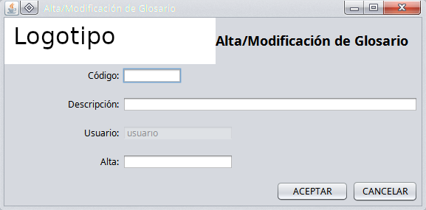

Arquitectura
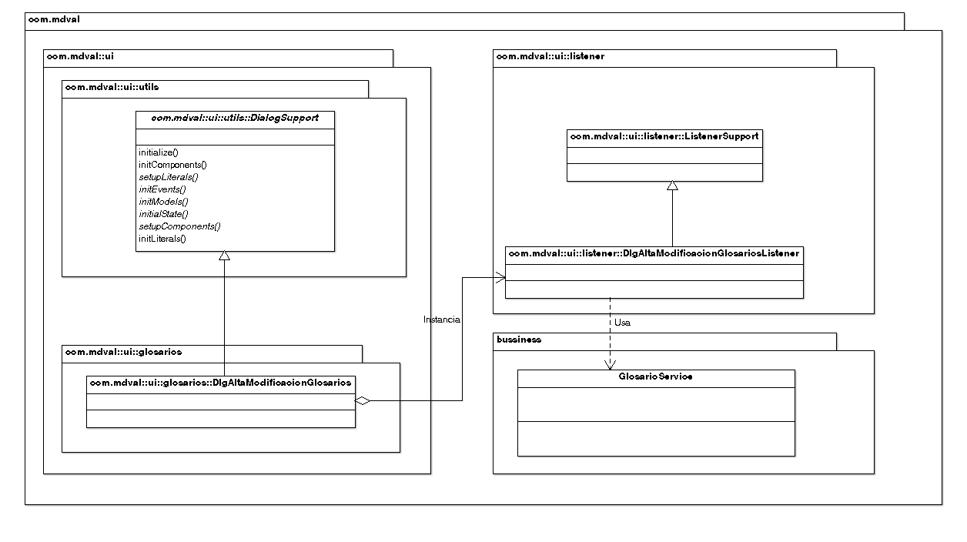

Comportamiento de la pantalla
- Si se utiliza para dar de alta un nuevo glosario, los campos estarán todos vacíos.
- Si se utiliza para modificar un glosario, se consulta los datos del glosario invocando al procedimiento p_consulta_glosario, y se cargarán en el formulario, permitiendo únicamente modificar la descripción.
- Si se pulsa ACEPTAR, se pedirá confirmación de la operación:
- La descripción no puede estar vacía.
- Si es un alta, se invocará al procedimiento p_alta_glosario.
- Si es una modificación, se invocará al procedimiento p_modifica_glosario.

Lógica de la pantalla
El listener de eventos DlgAltaModificacionGlosariosListener se instancia en el método initEvents() de DlgAltaModificacionGlosarios. Cuando se pulsa el botón Aceptar, el método gestiona el evento mediante DLG_ALTA_MODIFICACION_GLOSARIOS_BTN_ACEPTAR.
En el listener, el método al que se llama es eventBtnAltaModificacion(), que invoca a los métodos del servicio GlosarioService modificaGlosario() en caso de modificación y altaGlosario() en caso de alta, que invocan respectivamente las llamadas p_modifica_glosario y p_alta_glosario.

